BÁO CÁO LAB 10 - REMOTE DNS CACHE POISONING
Họ tên: Trần Trọng Hiếu
MSSV: 115008003
Lớp: 11CNPM2
Ngày thực hành: 3/11/2026
Link Youtube: https://youtu.be/9xHmDirGiO4

1. Môi trường và địa chỉ IP
Tạo rule mới trên pfsense
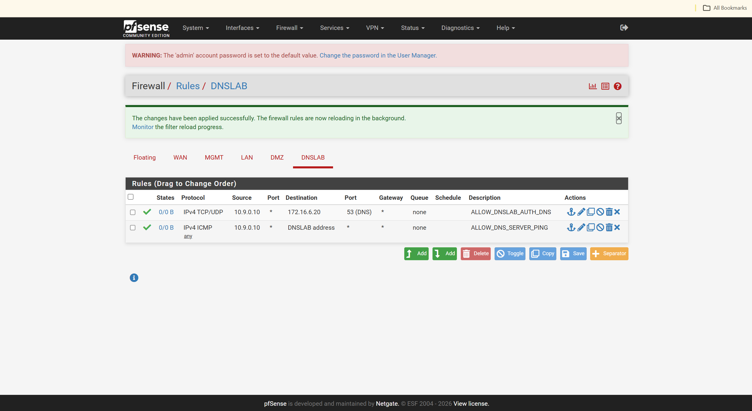
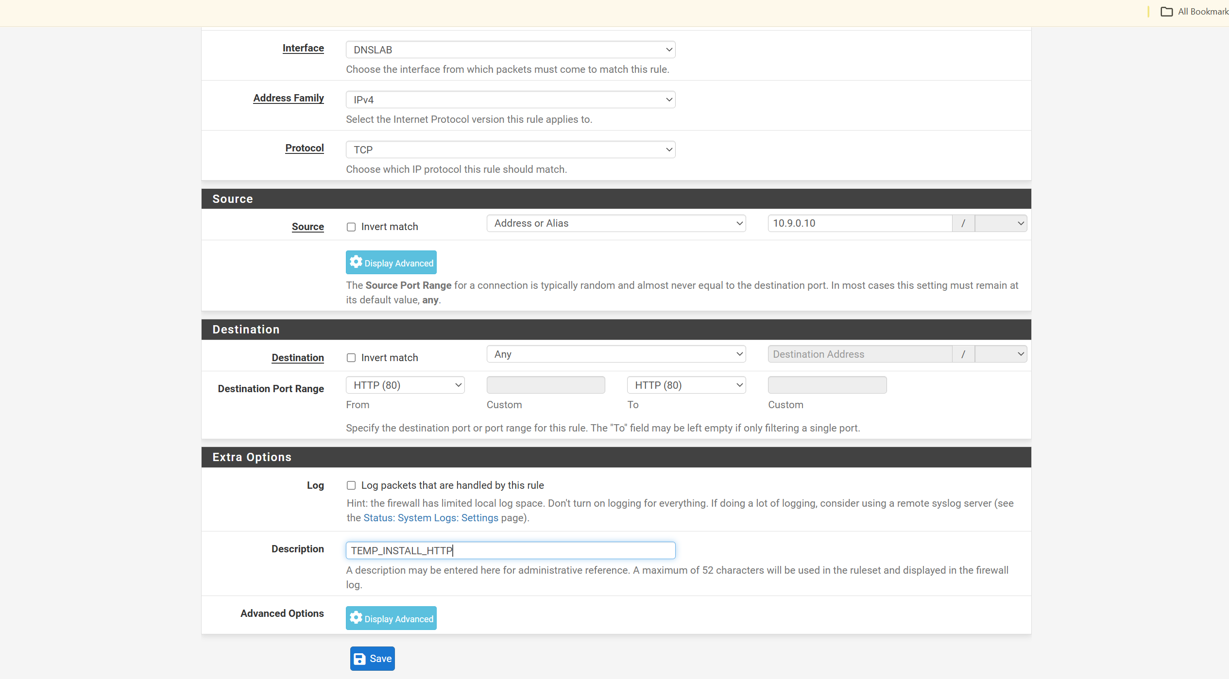
Tạo rule http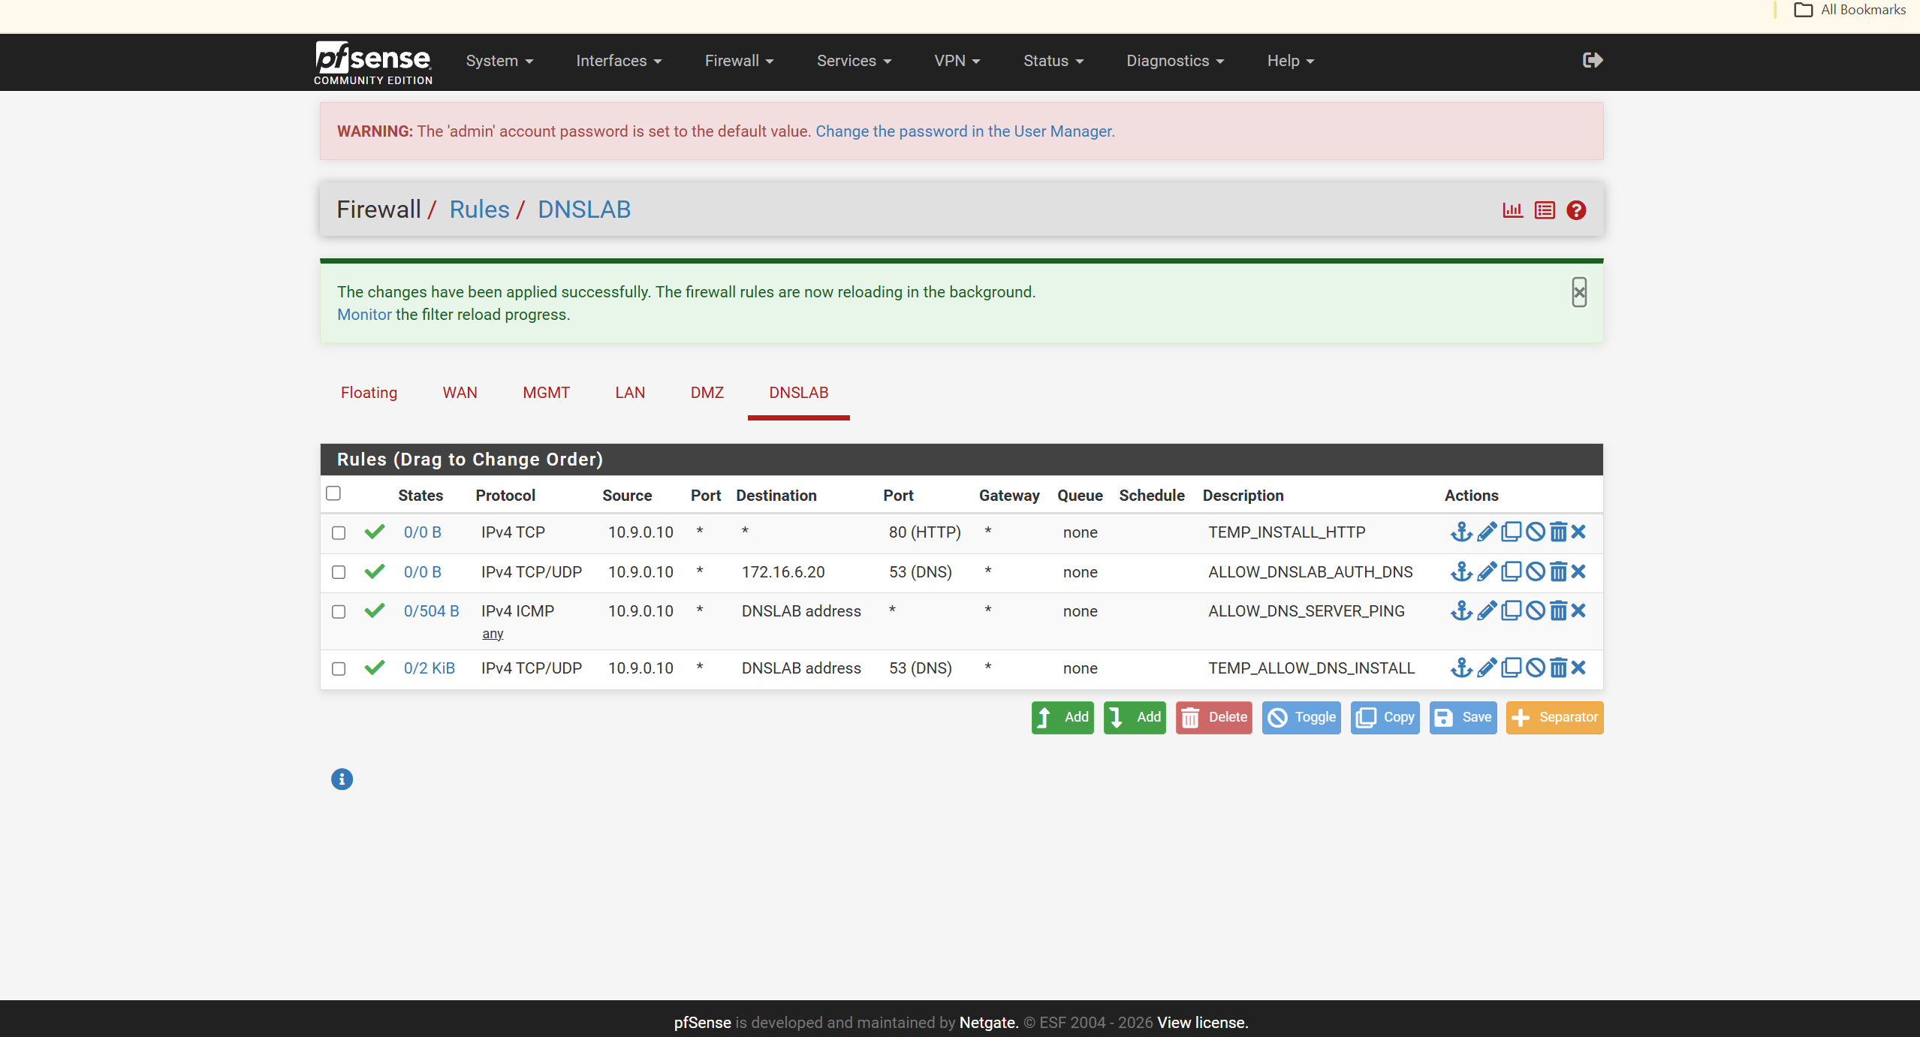
Danh sách các rule
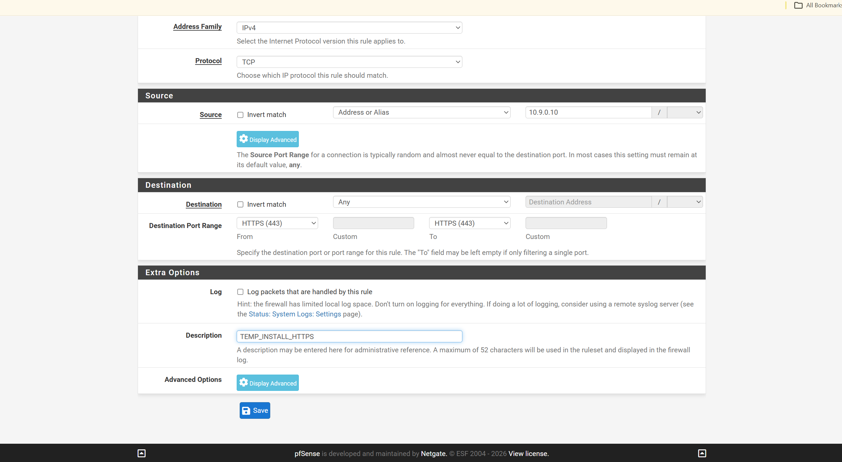
Tạo rule https
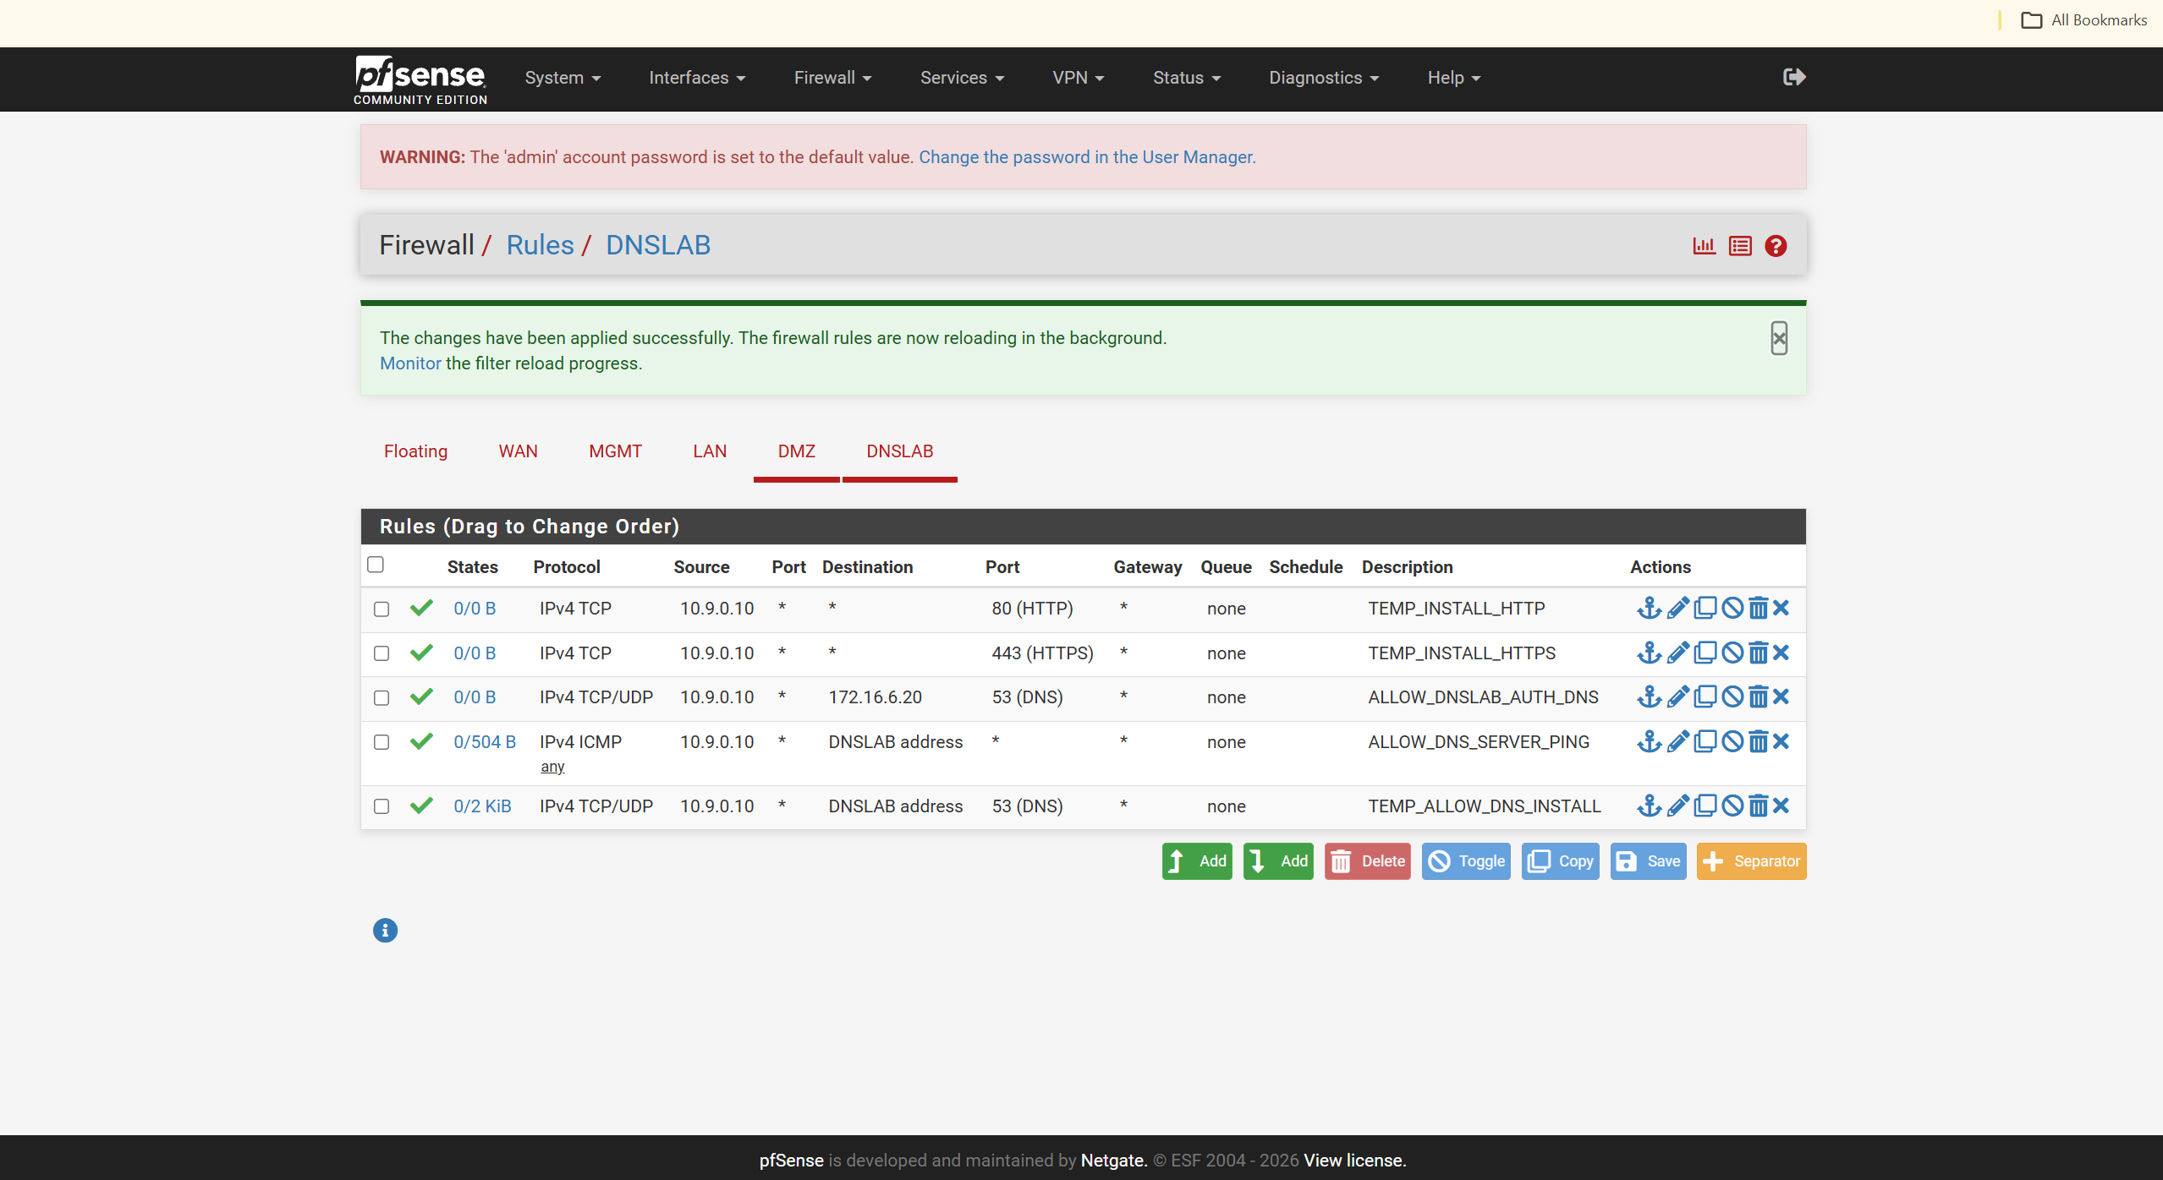
Danh sách các rule sau khi tạo
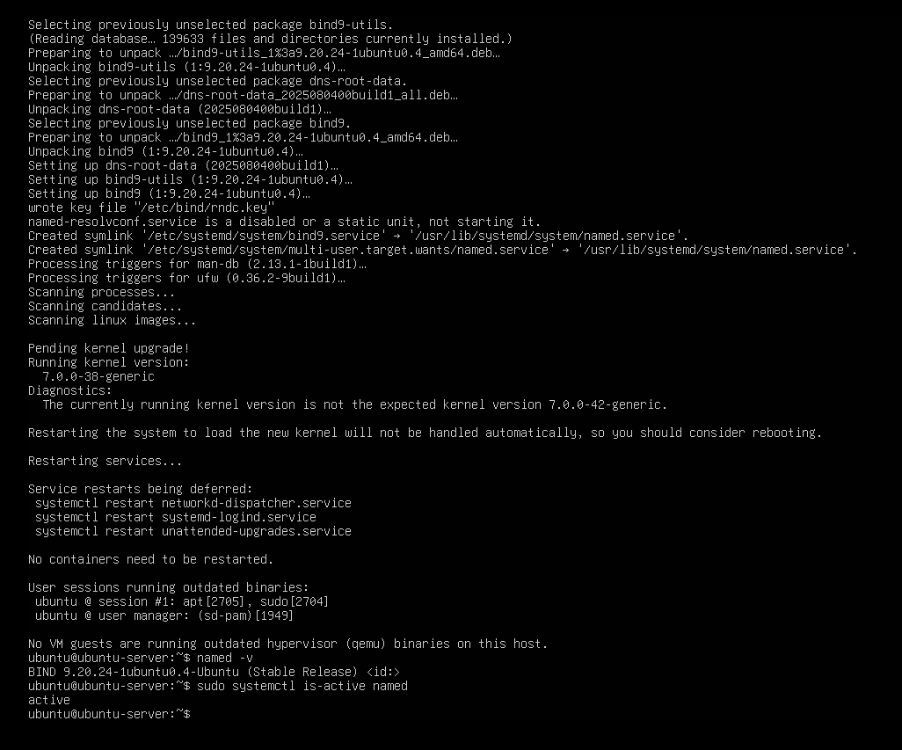
Đã cài đặt BIND9 và active
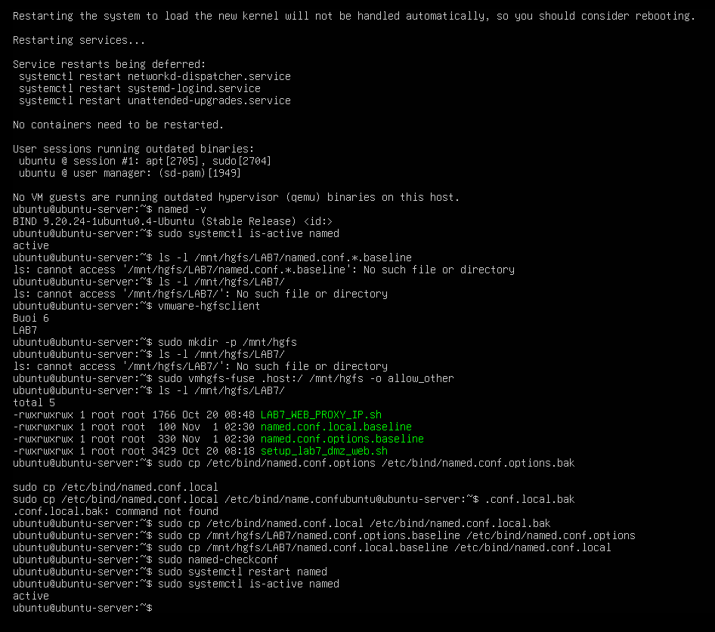
Truy cập vào thư mục share để lấy file

2. Baseline
............................................................................................................................
............................................................................................................................

3. Chứng minh attacker không sniff DNSLAB
............................................................................................................................
............................................................................................................................

4. Remote poisoning - log PENDING/HIT/CACHE
............................................................................................................................
............................................................................................................................

5. Packet capture
............................................................................................................................
............................................................................................................................

6. Kết quả Victim sau poison
............................................................................................................................
............................................................................................................................

7. Restore + hardening
............................................................................................................................
............................................................................................................................

8. Trả lời 12 câu hỏi phân tích
............................................................................................................................
............................................................................................................................

